대단원 7. 생명 — 진화하는 정보
중단원 7_1) 생명의 화학
소단원 C. 생명과 물
거기에 액체 상태의 물이 있는가?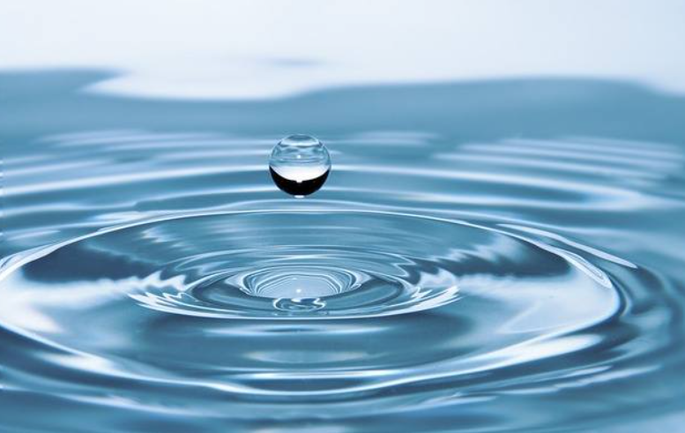
지구 바깥에서 생명을 찾을 때, 과학자들이 가장 먼저 묻는 질문입니다. 화성에서, 토성의 위성 엔셀라두스에서, 목성의 위성 유로파에서, 탐사선들이 추적하는 것은 한결같이 '물'이었습니다. 왜 다른 액체가 아니고 물일까요?
물 분자(H₂O)는 산소 하나에 수소 두 개가 붙은 구조입니다. 그런데 이 셋이 일직선으로 늘어서 있지 않습니다. 산소를 중심으로 두 수소가 약 104.5도의 각도로 벌어진, 살짝 휜 V자 모양입니다. 그리고 산소는 수소보다 전자를 훨씬 강하게 잡아당기죠. 그래서 분자 안에서 산소 쪽은 약하게 음(−)전하를, 수소 쪽은 약하게 양(+)전하를 띠게 됩니다. 한 분자 안에 음과 양이 함께 존재하는 것을 극성이라 부릅니다. 만약 물 분자가 일직선이었다면 두 결합의 극성이 서로 상쇄되어 분자 전체의 극성은 거의 사라졌을 것입니다. 그리고 물을 특별하게 만드는 성질 대부분은 바로 이 극성에서 시작됩니다.
물 분자의 수소(+) 쪽은 이웃한 물 분자의 산소(−) 쪽에 끌립니다. 이 약한 인력을 수소 결합이라고 합니다. 공유 결합처럼 원자를 직접 이어주는 결합보다는 훨씬 약하지만, 물 분자들은 평균적으로 여러 이웃과 수소 결합을 맺습니다. 그 결합은 매우 짧은 시간 안에 끊어지고 다시 만들어집니다. 우리가 마시는 한 컵의 물은 끊임없이 짝을 바꾸며 손을 잡는 거대한 그물망입니다. 이 그물망이 물의 거의 모든 성질을 설명합니다.
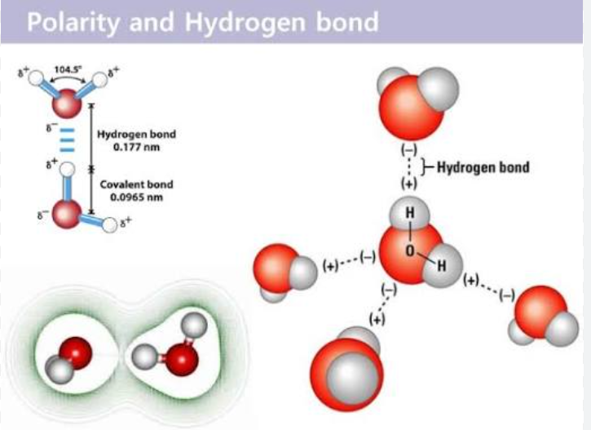

캘리포니아의 자이언트 세쿼이아는 키가 100미터를 넘기도 합니다. 펌프도 없는데 꼭대기까지 물이 어떻게 올라갈까요? 세 가지 힘이 함께 작동합니다. 잎에서 물이 증발하며 위로 빨아올리는 증산력, 수소 결합으로 서로 손을 잡은 물 분자들의 응집력, 그리고 물관 벽에 들러붙어 물기둥이 미끄러지지 않게 받치는 부착력입니다. 위에서 한 분자가 끌려 올라가면 그 아래 분자가 따라오고, 또 그 아래가 따라옵니다. 이렇게 이어진 물기둥이 나무 꼭대기 가까이까지 연결되죠. 큰 나무가 존재할 수 있는 것은 물이 자기 자신을 강하게 붙잡으면서 주변에도 강하게 들러붙는 액체이기 때문입니다.
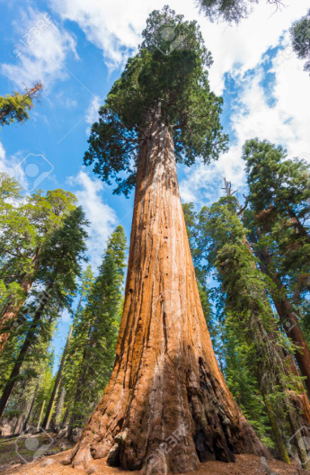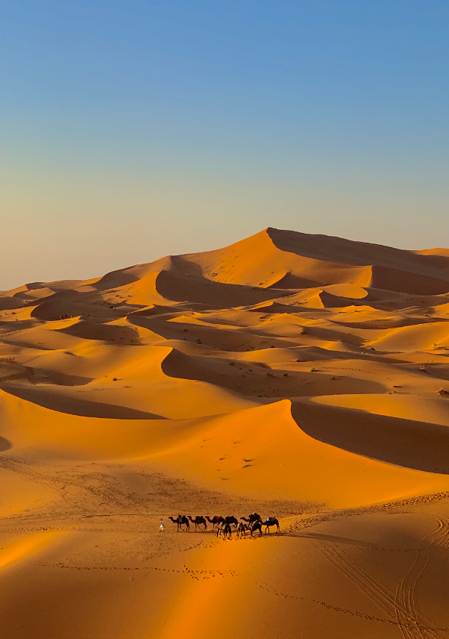
수소 결합은 물의 온도를 바꾸는 데도 많은 에너지를 요구합니다. 물을 데울 때 분자들의 운동 에너지를 키우는 것뿐만 아니라 수소 결합도 일부 끊어야 하고, 식을 때도 마찬가지로 에너지를 충분히 내놓아야 합니다. 이 성질을 '비열이 크다'고 표현합니다. 한낮의 태양에 사막 모래는 수십 도 이상 뜨겁게 달궈지지만, 같은 햇빛을 받은 바다는 그렇게까지 오르지 않습니다. 지구 표면의 70퍼센트를 덮은 물이 거대한 온도 완충 장치인 이유입니다. 성인의 몸은 약 60퍼센트가 물입니다. 운동할 때 근육이 열을 내도 체온이 폭주하지 않는 것은, 몸속의 물이 그 열을 흡수하며 항상성을 지키는 완충 장치 역할을 하기 때문입니다.
수소 결합은 또 다른 예외도 만들어냅니다. 바로 얼음이 물에 뜨는 현상입니다. 사실 대부분의 액체는 얼면 분자들이 더 촘촘하게 모여 부피가 줄어들죠. 그런데 물은 정반대입니다. 물이 얼면 모든 분자가 수소 결합 방향에 맞추어 육각형 격자를 이루고, 이 구조는 액체 상태보다 듬성듬성합니다. 그래서 부피가 늘고 밀도가 낮아져 위로 뜹니다. 덕분에 겨울 호수는 위에서부터 얼고, 얼음 아래의 물은 얼지 않은 채 남아 물고기와 미생물이 살아남습니다. 만약 얼음이 가라앉는다면, 깊은 곳까지 통째로 얼어버린 차가운 행성에서 우리가 아는 형태의 생명은 자리 잡지 못했을 것입니다. 또 산도 깎습니다. 바위 틈에 스며든 물이 얼면서 팽창해 바위를 쪼개고, 쪼개진 조각이 흙이 되어 식물을 키웁니다. 토양의 일부도, 따지고 보면 물이 만든 셈입니다.
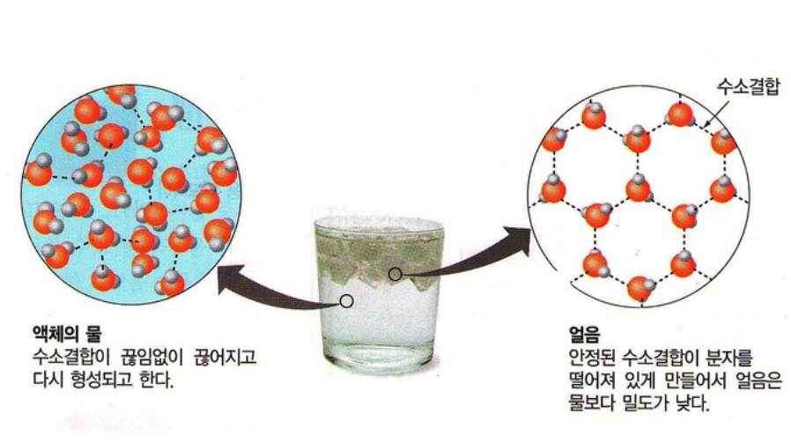

소금을 물에 넣으면 금세 사라집니다. 물 분자의 음(−) 쪽이 양이온을, 양(+) 쪽이 음이온을 둘러싸서 떼어내기 때문입니다. 물은 극성을 가진 분자라서 많은 극성 분자와 이온들을 잘 끌어안습니다. 그래서 우리 세포 안의 수많은 물질이 물속을 떠다니며 서로 만나고 반응할 수 있습니다. 우리 세포 안에서 매 순간 진행되는 수천 가지 반응 대부분이 물이라는 매질 안에서 일어납니다. 생명체의 수용액 환경은 산과 염기의 변화를 완충합니다. 우리 혈액의 pH는 약 7.35~7.45 범위에서 유지되어야 하며, 크게 벗어나면 생명을 위협할 수 있습니다. 매일 산성 음료를 마시고 운동으로 수소 이온이 발생하는데도 혈액 pH가 흔들리지 않는 것은, 탄산수소 이온(HCO₃⁻)과 탄산(H₂CO₃)이 짝을 이루어 산이 들어오면 흡수하고 염기가 들어오면 중화하기 때문입니다. 그 모든 완충 작용 역시 물이라는 무대 위에서 일어납니다.
생명의 무대가 된 이 물은 사실 우주에서도 낯선 물질이 아닙니다. 물 분자를 이루는 수소와 산소는 우주에서 흔한 원소들입니다. 빅뱅이 만든 수소와 별이 만든 산소가 만나면 물이 됩니다. 그래서 물은 대부분 얼음이나 수증기 형태로 행성과 달과 혜성에 두루 흩어져 있죠. 우주에서 물의 재료가 흔하다는 사실이 지구에 바다가 만들어질 수 있었던 출발점입니다. 출발 재료가 우주에 흔했다는 점이 결정적입니다. 흔한 재료가 아니었다면, 어디에도 풍부한 생명의 매질이 될 수 없었을 테니까요.
분자 하나의 살짝 휜 모양에서 극성이 태어났고, 극성에서 수소 결합이 태어났으며, 그 결합에서 응집과 비열과 얼음의 부력과 용매성과 완충 능력이 한꺼번에 태어났다. 생명은 바로 그 위에 세워졌다. 휘어 있기에, 우리는 살아 있다.

